СИМФОНИЧЕСКАЯ ПОЭМА «НОЧНОЙ ПОЛЕТ»

«Пастухи Патагонии бредут не спеша от стада к стаду;
Фабьен шел от города к городу — он пас эти маленькие городишки».
Антуан де Сент – Экзюпери

Одно из ярких произведений написанного в жанре программной симфонической поэмы является «Ночной полет» Алиби Мамбетова. Поэма написана по одноименному произведению Антуана де Сент-Экзюпери, для Баварского фестиваля “MusicaViva” проходящего в городе Мюнхен. Композитор начал работать над произведением в 2002, а в 2003 состоялась премьера, так же это произведение не так давно было исполнено казахским филармоническим оркестром.
В новелле рассказывается о летчике Фабьене, который перевозил почту и летал от города к городу по ночной Бразилии не зависимо от погоды. Особенно ему нравилось летать в ночи при ясном небе, он наслаждался своим полетом и представлял себя в роли пастуха. Но в один из полетов, начался шторм, пилот теряет ориентиры, но не смотря на плохую погоду Фабьен не садится на одном из ближайших аэропортов и проявив храбрость он выполняет свою обязанность. Пилот долетел до места назначения в срок и выполнил задание.
Композитор изображает это в музыке поэмы благодаря звукоизобразительным средствам оркестра. В начале мы слышим полет самолета в ночной тиши, и ничего не предвещает бурной и активной кульминации. А в конце произведения мы слышим улетающий самолет по чистому и безоблачному небу после бури, музыка как бы растворяется на пианиссимо.
Форма одночастной симфонической поэмы свободная, композитор использует форму сквозного развития, но можно говорить об элементах рондальности.
Произведение открывается небольшим вступлением у струнной группы на повторении одного звука, но триоли уже вносят в характер произведение элемент предвещающего не спокойствия и драматической кульминации: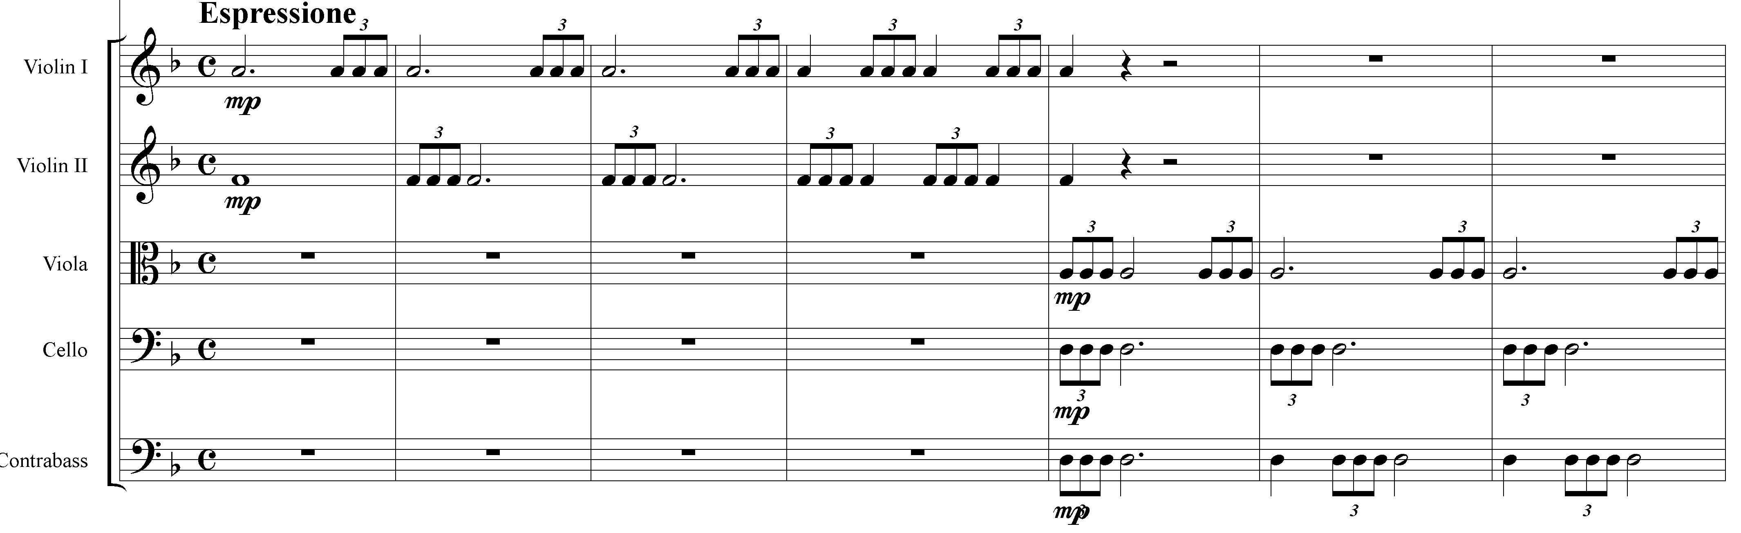
Произведение строится на вариантном проведение одной темы, которая состоит из двух элементов. Первый четырех тактовый элемент развивается по звукам трезвучия, мы слышим полет самолета парящий в облаках. Характер элемента лирический, песенный, но при этом есть в нем скрытая энергия. Песенность достигается так же благодаря тому, что композитор поручает его кларнету соло, на фоне сопровождения скрипок:

Второй элемент, звучит на форте у медных духовых инструментов, по характеру угрожающий и не спокойный (благодаря инструментовке и ритму), предвестник шторма.
Развитие всего произведения строится на проведение этих двух элементов, причем первый неоднократно имитационно проводится у разных инструментов, а второй остается неизменным у медных духовых, лишь для достижения напряжения и увеличения звучности композитор добавляет к нему остальные группы оркестра.
Поэма развивается волнами, мы слышим постепенно усиливающиеся рывки ветра и их затишье. Кульминация же всего произведения, традиционно находится в точке золотого сечения. Она строится на стремительном нисходящем пассаже, у деревянной и струнной групп, который создает впечатление быстро падающего вниз самолета. А у медных духовых инструментов мы слышим восходящий по звукам трезвучия первый элемент темы, который трансформировался и по характеру стал волевым и энергичным. Это сопротивление беззащитного маленького человека силам природы.
Резкие раскаты на сильную долю ударной группы рисуют картину грозы, грома и сверкающих молний в ночном небе. После двукратного повторения этого эпизода, наступает генеральная пауза.
Рассвет…Вновелле, Экзюпери описывает чистое небо и зарождение зари на востоке. В музыке композитор делает, то же самое: мы слышим прорастающие интонации первого элемента у высоких духовых инструментов на фоне струнной группы. Но тема целиком не проводится, лишь отдельные интонации первого элемента, рисующие плавно летящий самолет, пропадающий вдали на горизонте. Ураган закончен, летчик прошел испытания матерью – природой, которые сделали его еще мужественнее, храбрее.

ЗАКЛЮЧЕНИЕ.

Как мы знаем, начиная с XX века в музыке происходит возрождение полифонических средств. Для развития темы композитор использует темброво-регистровые преобразования, в результате можно отметить черты имитационности. Роль имитации важна и в области формообразования, поскольку на протяжении всего произведения развиваются всего две темы. А в момент кульминации, для достижения наибольшего драматизма возникают признаки контрастной полифонии, так как композитор соединяет вместе две контрастные темы.
Полифония служит для композитора одним из средств развития. Полифонические закономерности во многом определяют в его музыке и принципы формообразования.
Жанр симфонической поэмы занимает важное место в творчестве А. Мамбетова. «Ночной полет», это не первая поэма созданная композитором, до нее уже были написаны поэма «Арал» для народного оркестра, симфоническая поэма «Замана», поэма для виолончели и камерного оркестра и др. Но данное произведение является первым опытом А. Мамбетова в области программной музыки именно на конкретный сюжет. Пока такого рода произведения в творческом наследии композитора не встречаются. Не смотря на то, что это первое сочинение в этом жанре, композитору удалось создать органически цельное произведение с глубоким и интересным замыслом.
«Ночной полет» относится к первым образцам романтического направления в творчестве композитора. Черты романтизма выявляются уже в самой программности, так как она является одним из важных принципов романтизма.
Также черты проявляются в монотематизме, обе темы близки интонационно, но благодаря динамике и красочности оркестра меняется характер обеих тем.
Об этом и говорит трансформация первой темы. В самом начале она звучит песенно и нежно, а к моменту кульминации у медных духовых, как протест силам природы и в конце произведения мы слышим ее интонации в момент зарождения рассвета, она звучит нежно и звуки таят в просстранстве.
Симфоническая поэма «Ночной полет» была высоко оценена не только у нас, но и за рубежом. Впервые поэма была с успехом исполнена Баварском фестивале “MusicaViva” в г.Мюнхене 2003 году, и благодаря этому успеху композитор прошел в финал фестиваля. Также поэма неоднократно исполнялась и в наших городах Алмате и Астане.
Музыкальное наследие Алиби Мамбетова охватывает разные жанры, как вокальные, так и инструментальные. Но в данное время композитор в основном работает в сфере электронной музыки, которая вызывает большой интерес у широкого круга. Главное, что его музыку любят исполнять профессиональные музыканты, а публика тепло принимает его произведения.
Сейчас композиторы Казахстана встали на новую ступень развития. И наше музыкальное искусство не стоит на месте, а продолжает развиваться дальше в ногу со временем.
Современных композиторов характеризует высокое осознание своих национальных корней, так как сейчас наша Республика вышла на мировой уровень и культура Казахстана стала привлекать мировое внимание. Они гармонично сочетают и синтезируют национальный дух с европейскими средствами выражения, так же как это делали и их предшественники, но в соответствии с мироощущением человека XXI века. Сохранение традиций отечественной музыкальной культуры и использование достижений музыкального авангарда, интерес к фольклору Казахстана и высокая духовность творческих концепций именно эти черты характерны для современной композиторской школы.

СПИСОК ЛИТЕРАТУРЫ:

- Н. Кетегенова. Творческие портреты композиторов Казахстана. Очерки// Алматы 2009.
- Очерки по казахской советской музыки// Алм-Ата 1962.
- Беседа с композитором.
- В.Н. Холопова. Формы музыкальных произведений// Санкт –Петербург 2001

